МИНИСТЕРСТВО НАУКИ И ВЫСШЕГО ОБРАЗОВАНИЯ РОССИЙСКОЙ ФЕДЕРАЦИИ
федеральное государственное автономное образовательное учреждение высшего образования
«САНКТ-ПЕТЕРБУРГСКИЙ ГОСУДАРСТВЕННЫЙ УНИВЕРСИТЕТ
АЭРОКОСМИЧЕСКОГО ПРИБОРОСТРОЕНИЯ»
КАФЕДРА № 44
ОТЧЕТ
ЗАЩИЩЕН С ОЦЕНКОЙ
ПРЕПОДАВАТЕЛЬ
старший преподаватель |  |  |  | Н.А. Соловьева
должность, уч. Степень, звание |  | подпись, дата |  | инициалы, фамилия

ОТЧЕТ О ЛАБОРАТОРНОЙ РАБОТЕ №7
АЛГОРИТМЫ НА ГРАФАХ

по курсу: АЛГОРИТМЫ И СТРУКТУРЫ ДАННЫХ
РАБОТУ ВЫПОЛНИЛ
СТУДЕНТ ГР. № | 4341 |  |  |  | Е.П. Березин
 |  |  | подпись, дата |  | инициалы, фамилия

Санкт-Петербург
2024
Цель работы: Целью работы является изучение графов и получение практических навыков их использования.

Вариант задания: 5. Задача Эйлеровых циклов. Дан граф, требуется определить, возможно ли пройти из указанной вершины по всем ребрам графа, и, если возможно, указать данный путь. Для реализации графа в программе использовать списки ребер и вершин.

Теоретический материал, поясняющий решение задачи
1. Постановка задачи
- Входные данные: граф G, заданный множествами вершин V и ребер E.
- Цель: требуется определить имеется ли в графе возможность пройти из указанной вершины по всем ребрам. Если таковая возможность имеется, то указать данный путь.

2. Общая идея решения
1. Определение, есть ли в графе Эйлеров цикл: Эйлеров цикл существует тогда и только тогда, когда граф связный и степени всех вершин четны. Граф считается связным, если из каждой его вершины можно добраться до любой другой из его вершин. Под степенью вершины подразумевается количество соединенных с ней ребер. Если оба эти пункта выполняются, то можно смело говорить о том, что в графе есть Эйлеров цикл. Важно учитывать, что петля учитывается дважды.
2. Поиск Эйлерового цикла по алгоритму Флёри/Иерголда: начиная с произвольной вершины пройдемся по графу следующим образом: если в текущей вершине есть исходящие ребра, то мы удаляем его, затем переходим в соседню вершину. Если у текущей вершины ребра закончились, то мы записываем ее в отдельный список.

3. Этапы решения в коде
1. Ввод исходных данных.
2. Проверка условия нахождения Эйлерового цикла в графе: для этого у каждой вершины проверяется четность ее степени. Для этого создаются два отдельных вектора, индексы которых совпадают с номером вершины: inDegree для входящих в вершину ребер (таковыми они считаются только на этапе ввода) и outDegree для исходящих соответственно.
3. Поиск Эйлерового цикла алгоритмом Флёри/Иерголда:
- Начинаем с произвольной вершины.
- Используем стек (path) для отслеживания пути, пока есть доступные рёбра.
- Если в текущей вершине есть исходящие рёбра:
- Берём ребро.
- Удаляем его из графа.
- Переходим в соседнюю вершину.
- Если рёбра закончились, добавляем вершину в список цикла (cycle).
- Обход заканчивается, когда больше не осталось доступных рёбер.
4. Вывод результатов: Программа выводит список вершин в порядке обхода Эйлерова цикла. Если цикл не найден (условия не выполняются), программа сообщает об этом.

Рисунки графов, поясняющих решение
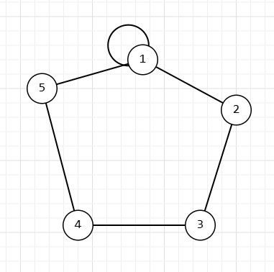 | 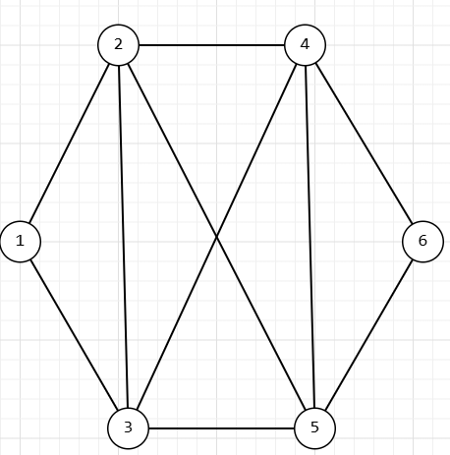

Листинг программы, реализующей алгоритм:
- #include <iostream>
- #include <vector>
- #include <stack>
- using namespace std;

- // Структура для представления рёбер
- struct Edge {
- int to; // Конечная вершина ребра
- int next; // Индекс следующего ребра в списке
- };

- // Глобальные переменные для графа
- vector<int> head; // Список вершин (индексы начальных рёбер)
- vector<Edge> edges; // Список рёбер
- vector<int> inDegree, outDegree;
- vector<int> edgeCount; // Для подсчёта оставшихся рёбер из каждой вершины
- stack<int> path;
- vector<int> cycle;
- int vertexCount, edgeCountInput;

- // Добавление ребра в граф
- void addEdge(int from, int to) {
- edges.push_back({ to, head[from] });
- head[from] = edges.size() - 1; // Обновляем указатель вершины на новое ребро
- outDegree[from]++;
- inDegree[to]++;
- }

- // Проверка на существование эйлерова цикла
- bool hasEulerianCycle() {
- for (int i = 1; i <= vertexCount; ++i) {
- if (inDegree[i] != outDegree[i]) {
- return false;
- }
- }
- return true;
- }

- // Поиск эйлерова цикла
- void findEulerianCycle(int start) {
- path.push(start);

- while (!path.empty()) {
- int current = path.top();

- // Если есть оставшиеся рёбра из текущей вершины
- if (head[current] != -1) {
- int edgeIndex = head[current];
- head[current] = edges[edgeIndex].next; // Переходим к следующему ребру
- path.push(edges[edgeIndex].to);
- }
- else {
- cycle.push_back(current);
- path.pop();
- }
- }
- }

- int main() {
- setlocale(LC_ALL, "Russian");

- cout << "Введите количество вершин: ";
- cin >> vertexCount;
- cout << "Введите количество рёбер: ";
- cin >> edgeCountInput;

- // Инициализация графа
- head.assign(vertexCount + 1, -1); // -1 означает отсутствие рёбер из вершины
- inDegree.assign(vertexCount + 1, 0);
- outDegree.assign(vertexCount + 1, 0);

- cout << "Введите рёбра (в формате: u v):\n";
- for (int i = 0; i < edgeCountInput; ++i) {
- int u, v;
- cin >> u >> v;
- addEdge(u, v);
- }

- // Проверка на существование эйлерова цикла
- if (!hasEulerianCycle()) {
- cout << "Эйлеров цикл не существует.\n";
- return 0;
- }

- // Поиск эйлерова цикла
- findEulerianCycle(1);

- // Вывод эйлерова цикла
- cout << "Эйлеров цикл: ";
- for (int i = cycle.size() - 1; i >= 0; --i) {
- cout << cycle[i] << (i ? " -> " : "\n");
- }

- return 0;
- }

Контрольный пример:
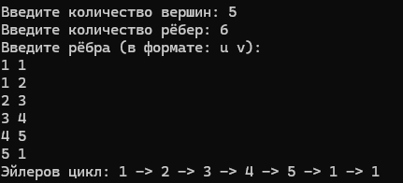

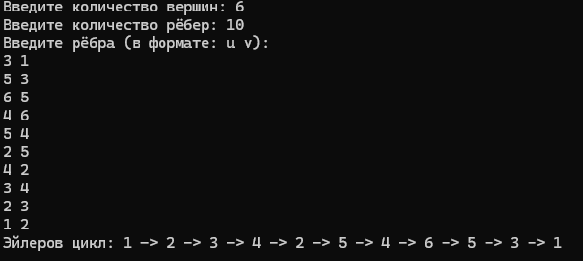

Выводы по работе
Целью работы было изучение графов и приобретение практических навыков их использования. В ходе выполнения лабораторной работы были рассмотрены теоретические основы графов, их представление и применение в различных задачах, таких как определение четности вершины в неориентированном графе и нахождении Эйлерового цикла. Работа способствовала лучшему пониманию структуры графов и важности алгоритмов для решения реальных задач.

